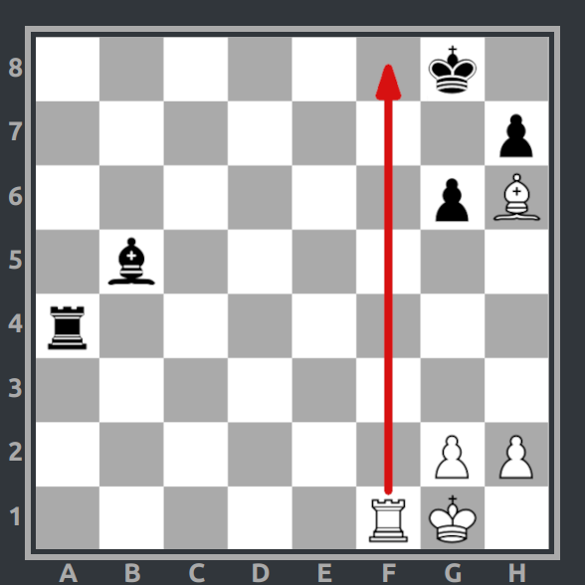
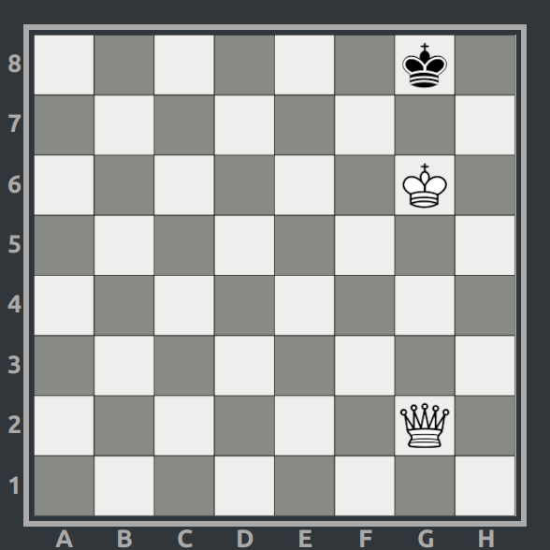
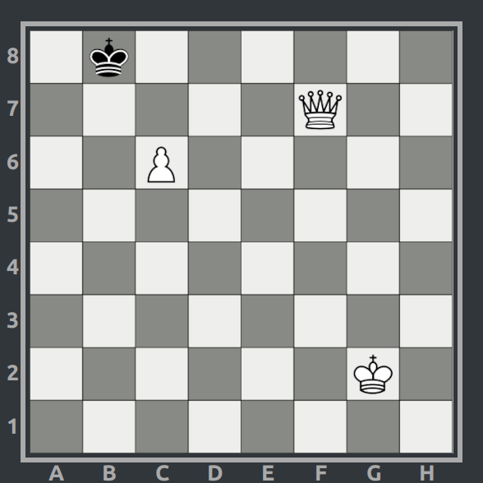
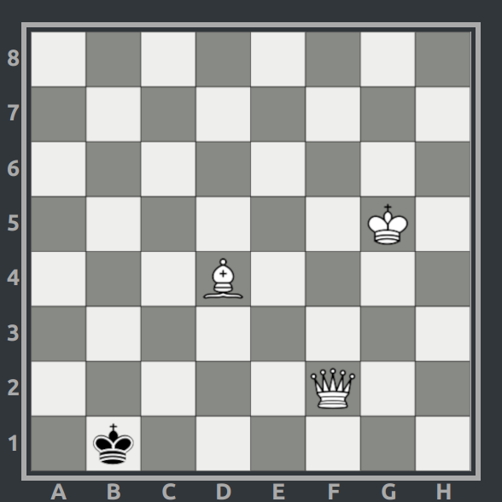
Xeques-Mates em uma jogada – Parte 4
Jogada de xeque-mate das brancas:
Tf8 (Torre para a casa f8)
Jogada de xeque-mate das brancas:

Jogada de xeque-mate das brancas:

Jogada de xeque-mate das brancas:

Posição 265
Posição 266
Posição 264
Atenção às peças:

Peão branco Cavalo branco Bispo branco Torre branca

Dama branca Rei branco Peão preto Cavalo preto

Bispo preto Torre preta Dama preta Rei preto
________________________________________________________________________________

Atividade 1 – Parte 4:
Em cada posição a seguir, as brancas podem fazer seu melhor movimento e será xeque-mate.
Utilize a caixa de texto abaixo de cada posição para escrever qual é a jogada que resulta em xeque-mate.
Lembre-se de que para as peças e para o Rei, utilizamos a letra inicial maiúscula do seu nome. Para as colunas, as letras são escritas com letras minúsculas. Nos movimentos dos peões, não é utilizada a sua letra inicial, mas é escrita apenas a casa em que chegar.

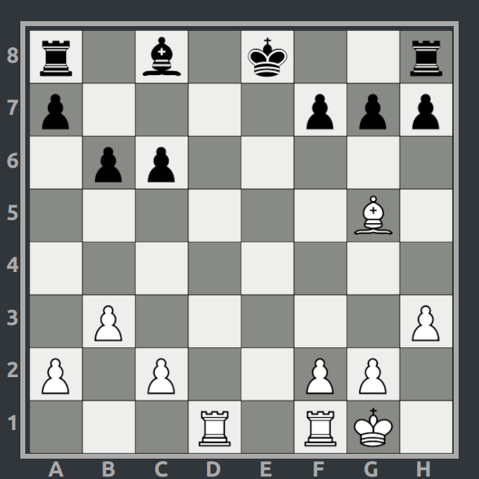
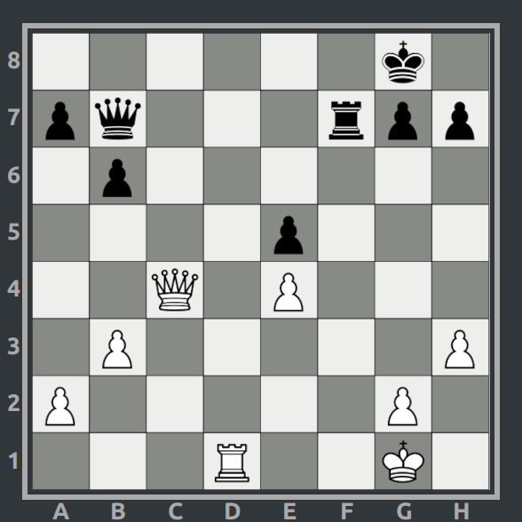
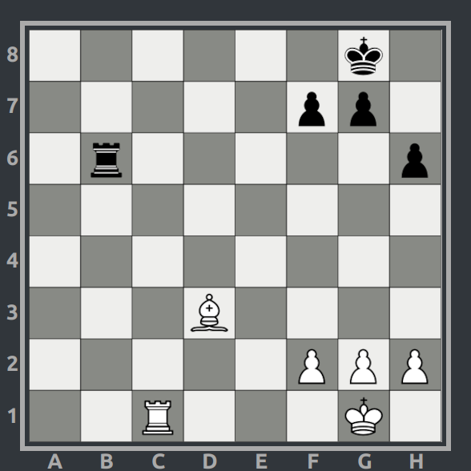
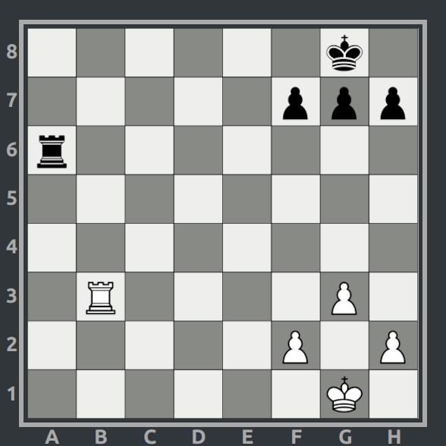
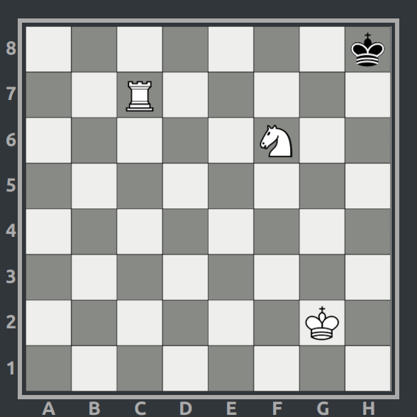
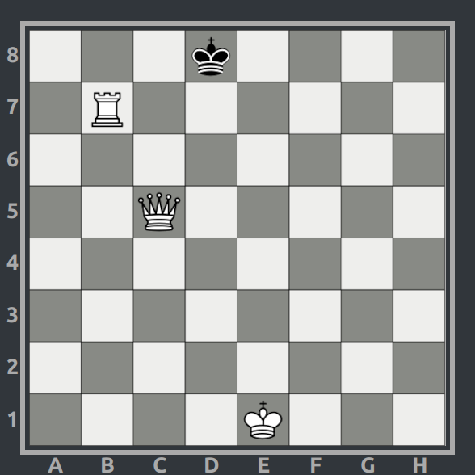
Jogada de xeque-mate das brancas:

Posição 272
Jogada de xeque-mate das brancas:

Jogada de xeque-mate das brancas:

Posição 271
Jogada de xeque-mate das brancas:

Posição 270
Jogada de xeque-mate das brancas:

Jogada de xeque-mate das brancas:

Posição 269
Posição 268
Posição 267

